МУНИЦИПАЛЬНОЕ АВТОНОМНОЕ ОБРАЗОВАТЕЛЬНОЕ УЧРЕЖДЕНИЕ ДОПОЛНИТЕЛЬНОГО ОБРАЗОВАНИЯ ДЕТЕЙ «МУЗЫКАЛЬНАЯ ШКОЛА»
МЕТОДИЧЕСКАЯ РАЗРАБОТКА

«ОБ АППЛИКАТУРЕ НА ДОМРЕ»
ВОРОНОВА ЛЮБОВЬ ВАЛЕНТИНОВНА ПРЕПОДАВАТЕЛЬ ПО КЛАССУ ДОМРЫ
г.ЛАНГЕПАС 2010 г.

Содержание:
Введение. Стр.2
- раздел.
Принципы аппликатуры Стр.З
- раздел
О выборе пальцев Стр.5
- раздел
О видах аппликатур Стр.6
1

Введение
Многообразие музыки требует и бесконечного количества пальцевых сочетаний. Вместе с тем, если внимательно рассмотреть разного рода пассажи, фигурации, то можно выявить ряд типичных аппликатурных формул. Эти формулы чаще всего встречаются в гаммо - и арпеджированном движении. Если домрист упорядочил для себя расположение пальцев в гаммах и арпеджио, то ему не составит особого труда применить эту аппликатуру в исполняемом произведении. Однако на все случаи жизни невозможно иметь заготовки, поэтому каждый исполнитель должен знать основные аппликатурные принципы и приёмы, с помощью которых разрешаются те или иные художественные задачи.
2

Принципы аппликатуры
Аппликатура - способ расположения и порядок чередования пальцев при игре на музыкальных инструментах. Аппликатура неразрывно связана с художественной стороной исполнения на домре и является одним из важнейших средств выразительности в достижении художественно - образного содержания произведения. Виднейший советский пианист Г.Г. Нейгауз так говорил об аппликатуре: «Наилучшей является та аппликатура, которая позволяет наиболее верно передать данную музыку и наиболее точно согласуется с ёё смыслом. Она же будет и самой красивой аппликатурой». При подборе аппликатуры в первую очередь мы руководствуемся:
- природой инструмента
- художественной целесообразностью, содержанием пьесы, замыслом автора
- техническим удобством исполнения
- особенностью строения руки данного исполнителя
- технической подготовкой исполнителя.
Аппликатура есть прежде всего явление индивидуальное: форма руки, структура и сила пальцев определяют, какая аппликатура легче или труднее для каждого ученика, она тесно связана с проблемой смены позиций. Аппликатура, удобная для одной руки, может оказаться не пригодной для другой руки.
Важное значение для развития навыков исполнения неудобной аппликатурой (а бывает ведь так), имеет работа над приобретением техники скачков, игры тетрахордов, их соединения и т.д.
В связи с тем, что домристы играют много скрипичной литературы, в практике часто приходится встречаться с такими фактами, когда ученики, а порой и малоопытные педагоги неумело пользуются аппликатурой,
3
указанной в скрипичных произведениях. Они совершенно не учитывают того, что пользоваться аппликатурой скрипача следует творчески и что скрипичная аппликатура далеко не всегда бывает приемлема для исполнения на домре.
Одна из причин тому - резкое различие условий работы левой руки домриста и скрипача. И прежде всего в силу того, в частности, что у первого есть лады на грифе, - у второго их нет. Именно по этой причине в приведённом ниже примере скольжение 4-го пальца, очень удобное по гладкому грифу скрипки, куда менее удобное на домровом грифе как раз и заменено иным, более приемлемым для домриста аппликатурным вариантом.
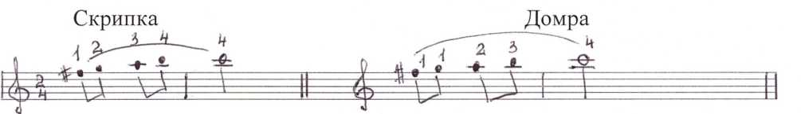
Нельзя также не упомянуть о такой причине, как разница в мензуре домры и скрипки.
Необходимость изменять домровую аппликатуру, по сравнению со скрипичной, вызывается ещё и неудобством работы правой руки домриста. Особенно при частой смене струн в материале подвижного характера.
Стремление к грамотной аппликатуре должно быть заложено ещё в ДМШ. К сожалению, и в училищах, и даже в консерваториях многие студенты играют безграмотной аппликатурой, неоправданной в музыкально-смысловом отношении, неудобной и вообще мало привлекательной.
Ученик должен руководствоваться, главным образом, «ритмической» аппликатурой, то есть выполнять смены позиций сообразно тому, как указывает ритмический инстинкт. Если чередуются ноты различных длительностей, то, как правило, следует менять позицию после длинной ноты. Это объясняется тем, что правильнее отнять часть звучания у длинной ноты, чем уменьшать и без того короткую ноту. При наличии скачков надо совместить скачок со сменой позиции и избегать смены позиции ради одной
4
ноты, после которой идёт сразу скачок. Следует внимательно относиться к особенностям мелодического рисунка и выбирать такой вариант аппликатуры, который меньше всего отразится на правильности фразировки.

О выборе пальцев
Для подбора аппликатуры желательно некоторые фрагменты по возможности проигрывать в темпе, так как координация рук и пальцев в различных темпах может быть различной. Если пальцевая последовательность закрепилась, но через некоторое время выясняются её изъяны, то аппликатуру необходимо обязательно изменить, хотя сделать это не всегда просто. Надо учитывать тот факт, что от природы сила каждого пальца различна, поэтому необходимо добиваться ритмической и штриховой ровности в атаке любым пальцем.
Как бы тщательно исполнитель не работал над развитием и укреплением всех пальцев особенно слабых (третьего и четвёртого), всегда следует исходить из того, что в художественном произведении нужно давать наибольшую нагрузку сильным пальцам. Это не значит, что надо пользоваться только двумя пальцами при игре. Однако, работу при укреплению слабых пальцев нужно всегда сочетать с пониманием того, что художественное произведение нельзя превращать в этюд для развития слабых пальцев. Если есть возможность исполнить данный материал более сильными пальцами, это следует обязательно делать.
Нежелательно использование на самых высоких позициях четвёртого пальца, так как из-за своей относительной слабости он часто не может полностью дожать струну (кроме каких то исключительных случаев).
5
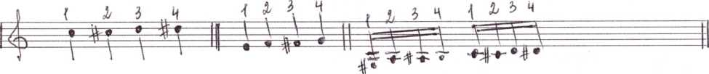
Гаммы на самых высоких позициях следует играть тремя пальцами, часто двумя (указательным и средним) и очень полезно овладеть искусством игры одним пальцем легато (средним, указательным либо безымянным).

О видах аппликатур
Следует помнить, что в исполнении кантилены и виртуозной музыки существуют свои особенности, поэтому требуется разный подход и аппликатура. Лучшей является та аппликатура, которая помогает исполнителю кратчайшим путем реализовать его художественные намерения. Она может помочь нам выявить стилистические особенности произведения, найти решения артикуляционных и агогических задач, а также увеличить темпы (там, где это необходимо). В виртуозной музыке наиболее рациональна та аппликатура, которая экономит движение левой руки. Аппликатура может быть разбита на следующие виды:
- диатоническая
- хроматическая(уплотненная)
- аппликатура «большой руки» (расширенная)
Аппликатура первой позиции домры имеет в своей основе диатоническую гамму. При диатонической аппликатуре каждый палец соответствует очередному звуку гаммы:
При уплотнённой аппликатуре пальцы ставятся поступенно, как в хроматической гамме:
При аппликатуре «большой руки» пальцы ставятся не на соседние ступени, а с определённым интервалом. Владея такой аппликатурой, очень легко
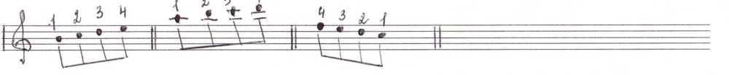
исполнять самые неудобные последовательности обычной аппликатуры, если нужно далеко отставлять друг от друга подушечки пальцев:
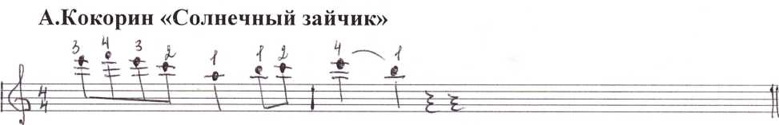
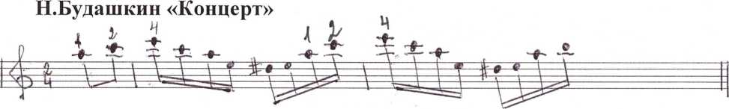
Этот вид аппликатуры требует гибкого сочетания работы пальцев, кисти и предплечья.
Следует заметить, что каждый из упомянутых видов аппликатуры имеет и положительную и отрицательную сторону. Так например, если уплотнённая аппликатура, с одной стороны, облегчает тем, что позволяет достигать хорошей беглости пальцев, то с другой усложняет тем, что приходится часто менять позиции. Значительно реже позволяет менять позиции аппликатура «большой руки», но при ней значительно затрудняется беглость. Поэтому крайне необходимо все эти виды аппликатуры сочетать. Например:
Среди аппликатурных приёмов можно выделить следующие:
- скольжение одного из пальцев на полтона
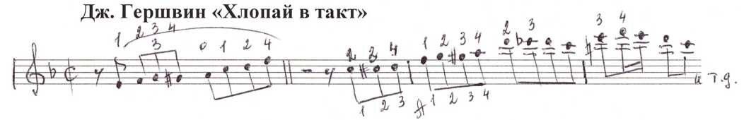
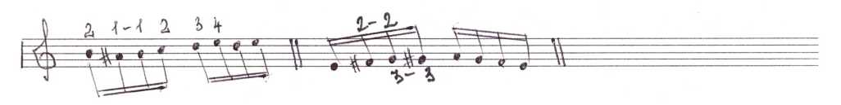
-смена позиции через сильные пальцы
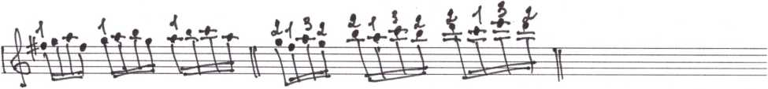
-через применение открытой струны
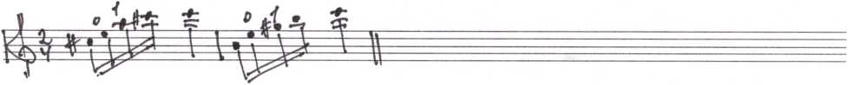
Этот приём довольно широко распространён в современном
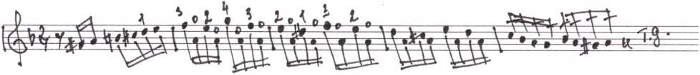
исполнительстве, и его можно встретить повсеместно в оригинальных произведениях.
РНП «Валенки»
- во время пауз
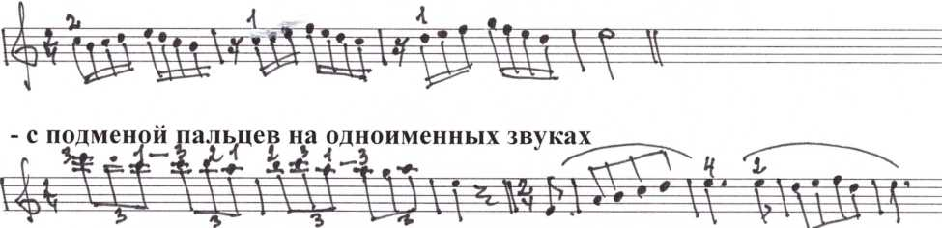
- подмена пальцев при взятии нот на одном ладу, но на разных струнах
- при помощи флажолетов
*
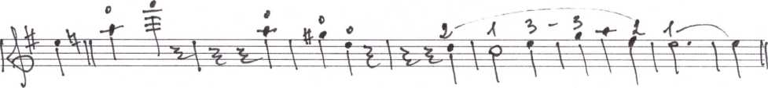
В кантилене подбор аппликатуры несколько иной, так как задачи, стоящие при исполнении кантиленой музыки, другие. В кантилене очень важно сохранить единый тембр и певучесть при исполнении фразы широкого дыхания (иногда по всему диапазону на одной струне), проинтонировать и
8
связать каждый интервал. Аппликатура в кантилене, прежде всего, зависит от фразировки и является одним из важнейших средств выразительности.
В музыкальной литературе можно найти множество примеров резкого изменения характера звучания мелодии в зависимости от того, сколько при её исполнении есть промежуточных тонов, где они и какой аппликатурой исполнены.
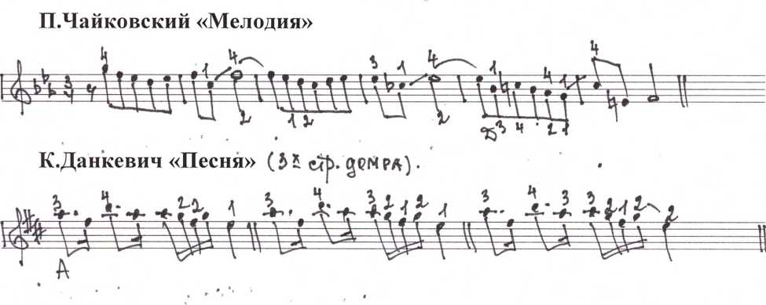
Несколько примеров смены позиции, связанной необходимостью тембральной окраски:
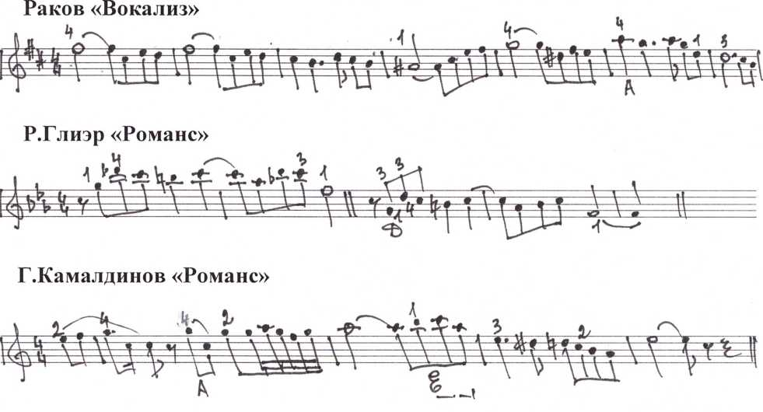
9
Первый вариант аппликатуры не годится потому, что он переносит звучание на струну «ми» более резкую, чем «ля», которая нужна для передачи певучести и мягкости пьесы. Второй вариант более приемлем, так как он весь основан на использовании сильных пальцев (1-2-3). Третий вариант имеет целью создания 'промежуточного тона; (а возможно, и глиссандо) при подходе к опорной ноте «ля». Исполнитель же сделает выбор исходя из своего вкуса. Для воспитания хорошего вкуса, необходимо учащимся давать творческие задания по выбору приемлемых аппликатурных вариантов одного и того же произведения с обоснованием своего решения.
10
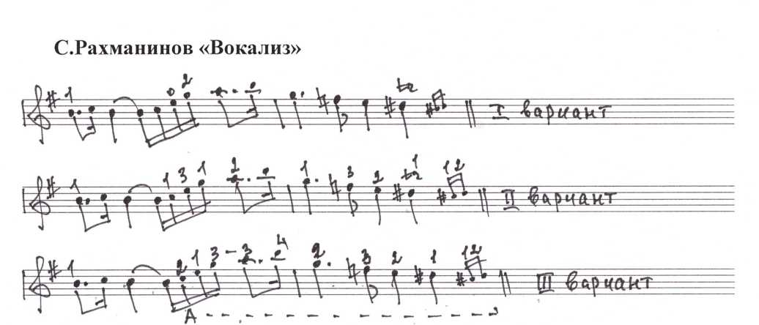
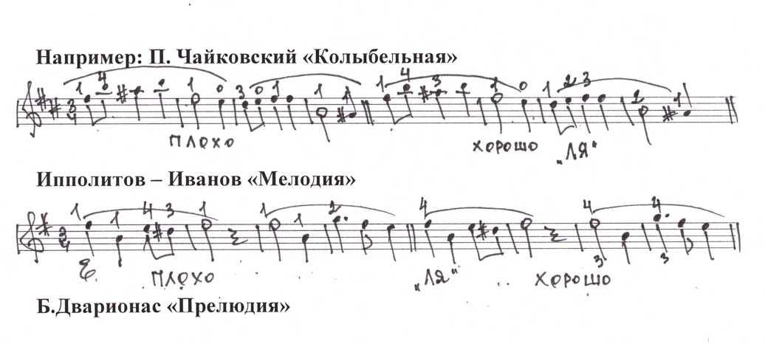
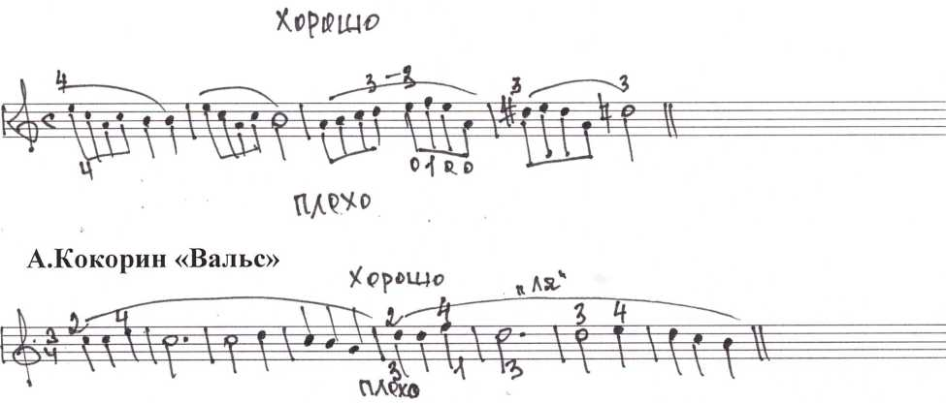
Нельзя не напомнить того обстоятельства, что выбор аппликатуры в значительной мере зависит от способа перехода из позиции в позицию, от тембра, фразировки, лиги, ритма, динамики, индивидуальных особенностей руки исполнителя.
Словом - это серьёзная творческая работа, связанная с музыкальным мышлением исполнителя, с раскрытием идейно - художественного содержания произведения, его трактовкой.
Подытоживая выше сказанное об аппликатуре, хотелось бы порекомендовать молодым исполнителям смелее проявлять творческую инициативу в этой области, приучать себя к аппликатурной дисциплине, чтобы логика расположения пальцев на грифе способствовала более полной реализации авторского замысла.
11

Список используемой литературы:
- Ф. Липе - «Искусство игры на баяне». Москва «Музыка» 1998 год.
- Н.Олейников - «Вопросы совершенствования техники левой руки домриста». Свердловск, 1979 год.
- В.Круглов - «Школа игры на мандолине». Москва, 2008 год.
12

